**第六周Scrum meeting会议记录**

**一、程序大体的确定**

1.平台：微信小程序

2暂定系统划分：登录系统、点餐系统、食堂管理系统、用户界面、~~评论系统（拟定开发，视后期工作情况决定是否开发）~~

3.拟定的程序流程图

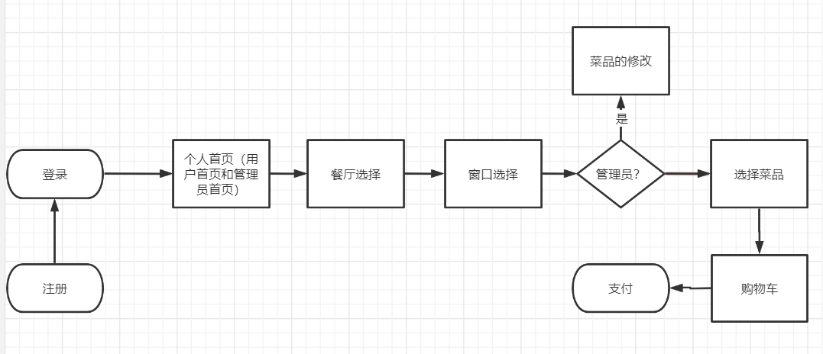

**二、分工模式**

根据评估每个部分系统开发程度决定

**三、登录系统功能**

1.应该包含的功能（暂定）

（1）注册功能：包含姓名、入学年份等；

（2）登录方式：手机号、微信号；

（3）账号切换、注销

**四、点餐系统**

1.确定界面

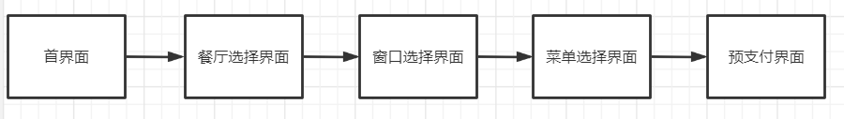

A.搜索栏

2.菜单界面

（1）应该包含的要素

①图片

②价格

③分量（限额1~6）（为了防止恶意点餐）

3.购物车界面

（1）点击显示所选商品详细信息

（2）显示需要支付的总额度

4.应该要实现的功能（暂定）

（1）搜索栏：方便用户快速找到自己心仪的菜品

（2）界面交互及其连通性：方便用户快速找到相应的界面下单

（3）销量（视后期工作量决定）：显示菜单的销量，方便用户参考

（4）取餐方式：让用户决定在食堂进餐还是打包带走

**五、用户界面**

1.包含功能

（1）完成订单：用来查看自己的订单情况

（2）用户注销与切换

**六、食堂管理系统**

1.功能

（1）界面与功能与非管理员用户基本一致，但是包含了以下额外功能

①订单通知（包含菜品信息、是否打包、取货时间）

②菜谱管理（菜品添加、售罄通知）